ОТЧЕТ
по лабораторной работе №5
по дисциплине
«Инструментальные средства информационных систем»
на тему «Разработка концептуальной схемы данных»
Предметная область: система учёта заказов и логистики кондитерского производства (ConditerTrans)
Выполнили:
студенты группы 23ВИ1
Никишин С.А.
Баракин Д.Н.
Принял:
Шибанов С.В.

Цель работы: Изучение приемов и приобретение
практических навыков разработки требований к данным, концептуального
проектирования базы данных информационной системы в нотации «сущность-связь» или в виде диаграммы классов с применением case-средств.
Таблица 1 – Спецификации первоначального набора сущностей
Наименование | Описание | Категория
Компания (companies) | Юридическое лицо: производство, логистика или компания-закупщик | Стержневая, независимая
Сотрудник (employees) | Работник компании (ФИО, табельный номер, телефон) | Стержневая, зависимая от компании
Пользователь (users) | Учётная запись (email, роль, пароль), связана с сотрудником 1:1 | Стержневая, зависимая
Приглашение (user_invitations) | Ссылка/токен для первичной установки пароля | Ассоциативная (зависимая)
Категория (categories) | Классификатор видов кондитерской продукции | Классификатор, независимая
Продукт (products) | Номенклатура производителя (цена, срок годности, ед. изм., file_id) | Стержневая, зависимая
Заказ (orders) | Заказ на поставку: адреса, статус, сроки, габариты отгрузки | Стержневая, независимая
Строка заказа (order_lines) | Позиция заказа: продукт и количество упаковок | Ассоциативная (зависимая)
История заказа (order_change_histories) | Журнал смены статуса заказа и комментарий | Ассоциативная (зависимая)
Груз (cargos) | Транспортная партия: маршрут, водитель, логист, статус | Стержневая, независимая
История груза (cargo_change_histories) | Журнал смены статуса груза | Ассоциативная (зависимая)
Файл (files, file-service) | Метаданные файла в S3 (отдельная БД сервиса файлов) | Стержневая (внешний сервис)

Таблица 2 – Пример CRUD-матрицы
Вариант использования | Менеджер | Диспетчер | Координатор | Водитель | Тема
Создание и ведение заказов | C, R, U | C, R, U, L | R, L | R
Согласование сроков / статусов заказа | R, U | C, R, U | R | — | R
Управление грузами и назначение логистики | R | R | C, R, U, L | R, L | R, L
Приёмка и смена статуса груза | R | R | R, U | C, R, U
Каталог продукции | R, L | R, L | R | R | R, L
Сотрудники и приглашения | C, R, U | R | C, R, U | R
Профиль и смена пароля | C, R, U | C, R, U | C, R, U | C, R, U

Результаты анализа CRUD-матрицы
В ходе анализа CRUD-матрицы аномалий не выявлено. Для каждой стержневой сущности (заказ, груз, продукт, компания) определены процессы создания (C) и чтения (R). Списки заказов и грузов активно читаются в режиме L координатором и диспетчером. Зависимые сущности (строка заказа, истории статусов) создаются вместе с родительскими объектами и не остаются «повисшими».

Графическое представление концептуальной модели
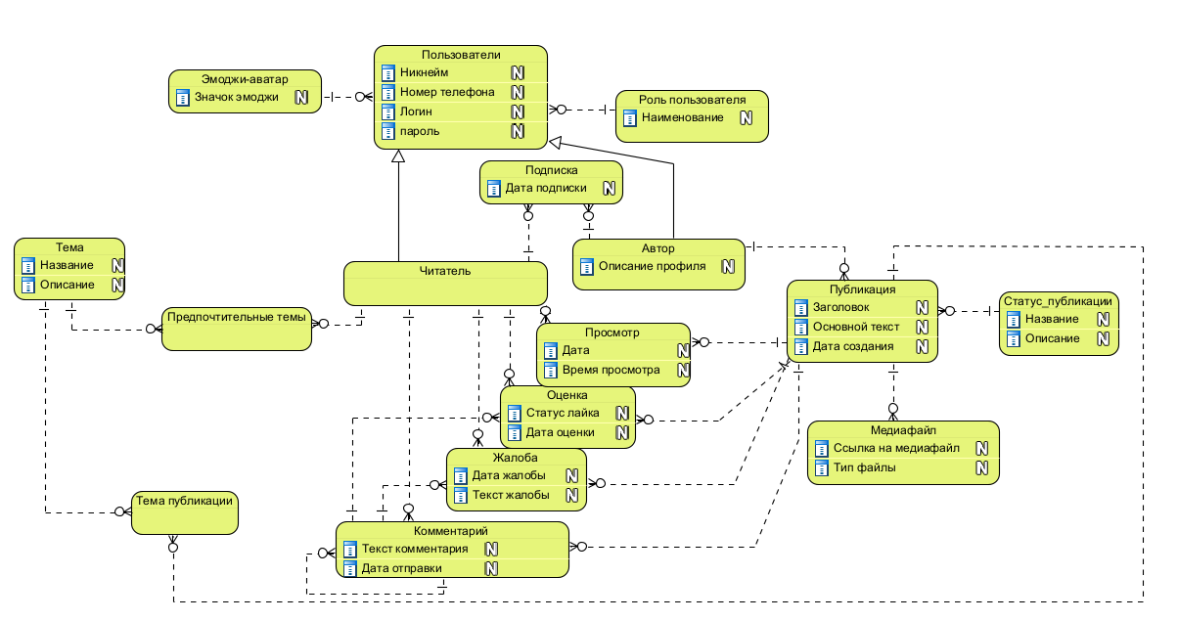
Рисунок 1 — Диаграмма концептуальной схемы базы данных в нотации «сущность-связь»

Описание и обоснование связей ER-диаграммы
Компания объединяет сотрудников; пользователь связан с сотрудником один-к-одному. Заказ оформляет менеджер, при необходимости обрабатывает диспетчер производства; позиции заказа ссылаются на каталог продуктов. Заказ может быть привязан к грузу (1:1). Груз назначается логистической компании и водителю; истории фиксируют смену статусов заказа и груза. Метаданные файлов (изображения продукции) хранятся в отдельной БД file-service (таблица files), на продукт ссылается file_id.
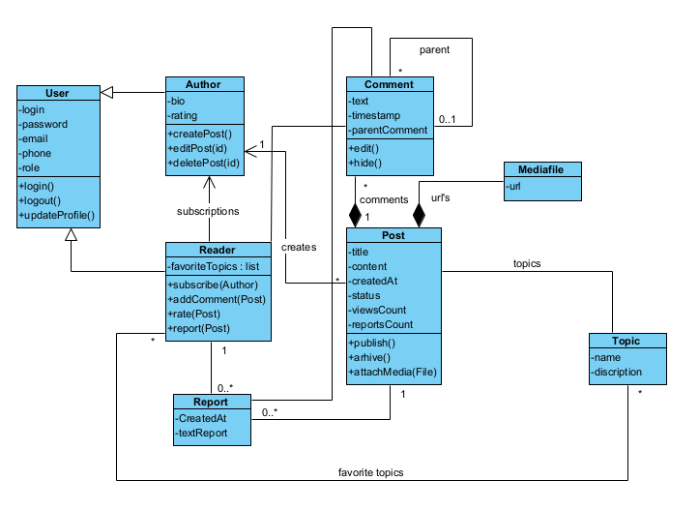
Рисунок 2 — Диаграмма концептуальной схемы базы данных в виде диаграммы классов.

Спецификации концептуальной модели базы данных
Таблица 3 — Объёмы сущностей (оценка количества экземпляров)
№ п/п | Наименование | Описание | Категория | Количество экземпляров (примерно) | Режим обновления
1 | Компания | Справочник организаций | Стержневая | 100 | Редко
2 | Пользователь / сотрудник | Учётные записи и персонал | Стержневая | 2 000 | Еженедельно
3 | Продукт | Номенклатура | Стержневая | 5 000 | Еженедельно
4 | Заказ | Заказы на поставку | Стержневая | 50 000 | Ежедневно
5 | Строка заказа | Позиции заказов | Ассоциативная | 150 000 | Ежедневно
6 | Груз | Рейсы / партии доставки | Стержневая | 20 000 | Ежедневно
7 | История статусов | Аудит заказов и грузов | Ассоциативная | 300 000 | Ежедневно (высокая)
8 | Файл | Вложения (фото продукции) | Стержневая | 10 000 | По мере загрузки

Таблица 4 — Спецификации связей между сущностями
№ п/п | Сущность 1 | Сущность 2 | Семантика связи | Мощность | Обязательность
1 | Компания | Сотрудник | Компания нанимает сотрудников | 1 : M | Обязательна для сотрудника
2 | Сотрудник | Пользователь | У сотрудника одна учётная запись | 1 : 1 | Обязательна для пользователя
3 | Пользователь | Приглашение | Пользователю выдаются приглашения | 1 : M | Необязательна для пользователя
4 | Компания | Продукт | Производитель ведёт каталог | 1 : M | Обязательна для продукта
5 | Категория | Продукт | Продукт относится к категории | 1 : M | Обязательна для продукта
6 | Пользователь (менеджер) | Заказ | Менеджер создаёт заказ | 1 : M | Обязательна для заказа
7 | Пользователь (диспетчер) | Заказ | Диспетчер обрабатывает заказ | 1 : M | Необязательна
8 | Заказ | Строка заказа | Заказ содержит позиции | 1 : M | Обязательна для строки
9 | Продукт | Строка заказа | В позиции указан продукт | 1 : M | Обязательна для строки
10 | Заказ | История заказа | Фиксация смены статуса | 1 : M | Обязательна для записи истории
11 | Заказ | Груз | Заказ может быть включён в груз | 1 : 1 | Необязательна для заказа
12 | Компания (логист) | Груз | Груз закреплён за логистической компанией | 1 : M | Необязательна
13 | Пользователь (водитель) | Груз | Водитель назначен на груз | 1 : M | Необязательна
14 | Груз | История груза | Журнал статусов груза | 1 : M | Обязательна для записи истории
15 | Файл | Продукт | Опциональное изображение продукта (file_id) | 1 : M | Необязательна для продукта

Детальная семантика связей предметной области
Связи отражают жизненный цикл: создание заказа → согласование сроков → передача в логистику → доставка. Каскадное удаление применяется к историям и строкам заказа; ссылки на компании и продукты защищены ограничением Restrict.

Таблица 5 — Спецификации атрибутов сущности «Заказ» (orders)
№ п/п | Наименование | Описание | Тип данных | Размер | Роль | Обязательный
1 | id | Идентификатор заказа | uuid | — | PK | да
2 | order_number | Номер заказа | integer | — | — | да
3 | creation_date | Дата создания | timestamptz | — | — | да
4 | status | Статус (enum OrderStatus) | integer | — | — | да
5 | manager_id | Менеджер (FK → users) | uuid | — | FK | да
6 | dispatcher_id | Диспетчер (FK → users) | uuid | — | FK | нет
7 | cargo_id | Груз (FK → cargos) | uuid | — | FK | нет
8 | production_address | Адрес производства | varchar | 255 | — | нет
9 | delivery_address | Адрес доставки | varchar | 255 | — | нет
10 | payment_type | Тип оплаты | varchar | 64 | — | нет
11 | proposed_delivery_date | Предложенная дата доставки | timestamptz | — | — | нет
12 | requested_delivery_date | Запрошенная дата доставки | timestamptz | — | — | нет
13 | reschedule_reason | Причина переноса | varchar | 2000 | — | нет
14 | shipment_weight_kg | Вес отгрузки, кг | numeric(18,3) | — | — | нет
15 | shipment_length_m | Длина, м | numeric(18,3) | — | — | нет
16 | shipment_width_m | Ширина, м | numeric(18,3) | — | — | нет
17 | shipment_height_m | Высота, м | numeric(18,3) | — | — | нет
18 | deadline_confirmation_phase | Этап подтверждения срока (enum) | integer | — | — | да (0)
19 | deadline_confirmation_requested_at | Время запроса подтверждения | timestamptz | — | — | нет
20 | deadline_confirmation_expires_at | Истечение окна подтверждения | timestamptz | — | — | нет

Таблица 6 — Спецификации атрибутов сущности «Груз» (cargos)
Таблица 7 — Спецификации атрибутов сущности «Продукт» (products)
Таблица 8 — Спецификации атрибутов сущности «Компания» (companies)
Таблица 9 — Перечисления (логические домены)
Имя | Значения | Использование
OrderStatus | Draft, PendingApproval, Confirmed, Rescheduled, Rejected, AwaitingShipment, Shipped, Delivered | orders.status
CargoStatus | NotAssignedToLogisticCompany, AwaitingTransportation, PickedUpFromProduction, Delivered, Cancelled | cargos.status
UserRole | Manager, Dispatcher, Coordinator, Driver | users.role
CompanyType | PurchasingCompany, ProductionDispatcher, LogisticCompany | companies.company_type
UnitsOfMeasure | Pieces, Grams, Milliliters | products.units_of_measure
№ | Поле | Описание | Тип | Размер | Роль | Обяз.
1 | id | Идентификатор | uuid | — | PK | да
2 | name | Название | varchar | 256 | — | да
3 | inn | ИНН | varchar | 12 | UK | да
4 | email | Email | varchar | 256 | UK | да
5 | phone | Телефон | varchar | 32 | — | да
6 | address | Адрес | varchar | 512 | — | да
7 | company_type | Тип (enum CompanyType) | integer | — | — | да
8 | description | Описание | varchar | 2000 | — | нет
9 | created_at | Дата регистрации | timestamptz | — | — | да
№ | Поле | Описание | Тип | Размер | Роль | Обяз.
1 | id | Идентификатор | uuid | — | PK | да
2 | name | Наименование | varchar | 256 | — | да
3 | description | Описание | varchar | 2000 | — | нет
4 | price | Цена | numeric | — | — | да
5 | quantity | Количество в ед. изм. | real | — | — | да
6 | expiry | Срок годности | real | — | — | да
7 | units_of_measure | Ед. изм. (enum) | integer | — | — | да
8 | category_id | Категория (FK) | uuid | — | FK | да
9 | company_id | Производитель (FK) | uuid | — | FK | да
10 | file_id | Файл изображения (file-service) | uuid | — | — | нет
№ | Поле | Описание | Тип | Размер | Роль | Обяз.
1 | id | Идентификатор | uuid | — | PK | да
2 | status | Статус (CargoStatus) | integer | — | — | да
3 | loading_date | Дата погрузки | timestamptz | — | — | да
4 | unloading_date | Дата разгрузки | timestamptz | — | — | да
5 | delivery_address | Адрес доставки | varchar | 512 | — | да
6 | logistic_company_id | Логист (FK → companies) | uuid | — | FK | нет
7 | driver_id | Водитель (FK → users) | uuid | — | FK | нет
8 | weight | Вес, кг | numeric(18,3) | — | — | да
9 | volume | Объём | numeric(18,3) | — | — | да
10 | dimensions | Габариты (текст) | varchar | 64 | — | нет
Вывод: в ходе выполнения лабораторной работы спроектирована концептуальная модель данных ИС ConditerTrans на основе фактической схемы PostgreSQL (миграции EF Core). Определён набор сущностей предметной области (компания, сотрудник, пользователь, продукт, заказ, груз и др.), проверена полнота CRUD-матрицей по ролям (менеджер, диспетчер, координатор, водитель). Составлены табличные спецификации связей и атрибутов ключевых таблиц, которые могут быть использованы при логическом и физическом проектировании БД и интеграции с file-service.

